ОБЗОР
устных и письменных обращений граждан, поступивших
в Министерство по управлению имуществом и земельным отношениям Пермского края в III квартале 2017 года

В III квартале 2017 года в адрес Министерства по управлению имуществом и земельным отношениям Пермского края (далее – Министерство) поступило 70 письменных обращений граждан.
Также рассмотрены обращения граждан поступившие (Таблица № 1):
- на официальный сайт Министерства - 12;
- в ходе личного приема у министра – 1.

Таблица № 1

Сводная информация по рассмотрению обращений граждан

Откуда поступило обращение | Состояние исполнения документов | Количество документов
Официальный сайт Министерства по управлению имуществом и земельным отношениям Пермского края | Не исполненные прошлых периодов | 0
 | На исполнении | 0
 | Исполнено | 12
 | Всего | 12
Президент РФ, Администрация Президента РФ | Не исполненные прошлых периодов | 0
Президент РФ, Администрация Президента РФ | На исполнении | 3
Президент РФ, Администрация Президента РФ | Исполнено | 4
Президент РФ, Администрация Президента РФ | Всего | 4
Прокуратура | Не исполненные прошлых периодов | 0
Прокуратура | На исполнении | 0
Прокуратура | Исполнено | 1
Прокуратура | Всего | 1
Лично от граждан | Не исполненные прошлых периодов | 0
Лично от граждан | На исполнении | 3
Лично от граждан | Исполнено | 17
Лично от граждан | Всего | 20
Федеральные органы исполнительной власти | Не исполненные прошлых периодов | 0
Федеральные органы исполнительной власти | На исполнении | 0
Федеральные органы исполнительной власти | Исполнено | 1
Федеральные органы исполнительной власти | Всего | 1
Аппарат Правительства Пермского края | Не исполненные прошлых периодов | 0
Аппарат Правительства Пермского края | На исполнении | 3
Аппарат Правительства Пермского края | Исполнено | 22
Аппарат Правительства Пермского края | Всего | 25
Интернет-приемная. Обращение граждан | Не исполненные прошлых периодов | 0
Интернет-приемная. Обращение граждан | На исполнении | 4
Интернет-приемная. Обращение граждан | Исполнено | 15
Интернет-приемная. Обращение граждан | Всего | 19
Личный прием граждан у министра | Не исполненные прошлых периодов | 0
Личный прием граждан у министра | На исполнении | 0
Личный прием граждан у министра | Исполнено | 1
Личный прием граждан у министра | Всего | 1
Всего | Не исполненные прошлых периодов | 0
Всего | На исполнении | 10
Всего | Исполнено | 73
Всего | Всего | 83

Анализ обращений, поступивших в Министерство (Таблица № 2), показывает, что для населения Пермского края наиболее актуальными остаются вопросы:
- о предоставлении земельных участков многодетным семьям;
о предоставлении земельных участков в собственность для индивидуального жилищного строительства;
о намерении продать земельные участки (оборот земель сельскохозяйственного назначения),
а также жалобы о нарушении законных прав на владение и пользование имуществом или земельными участками.

Таблица № 2

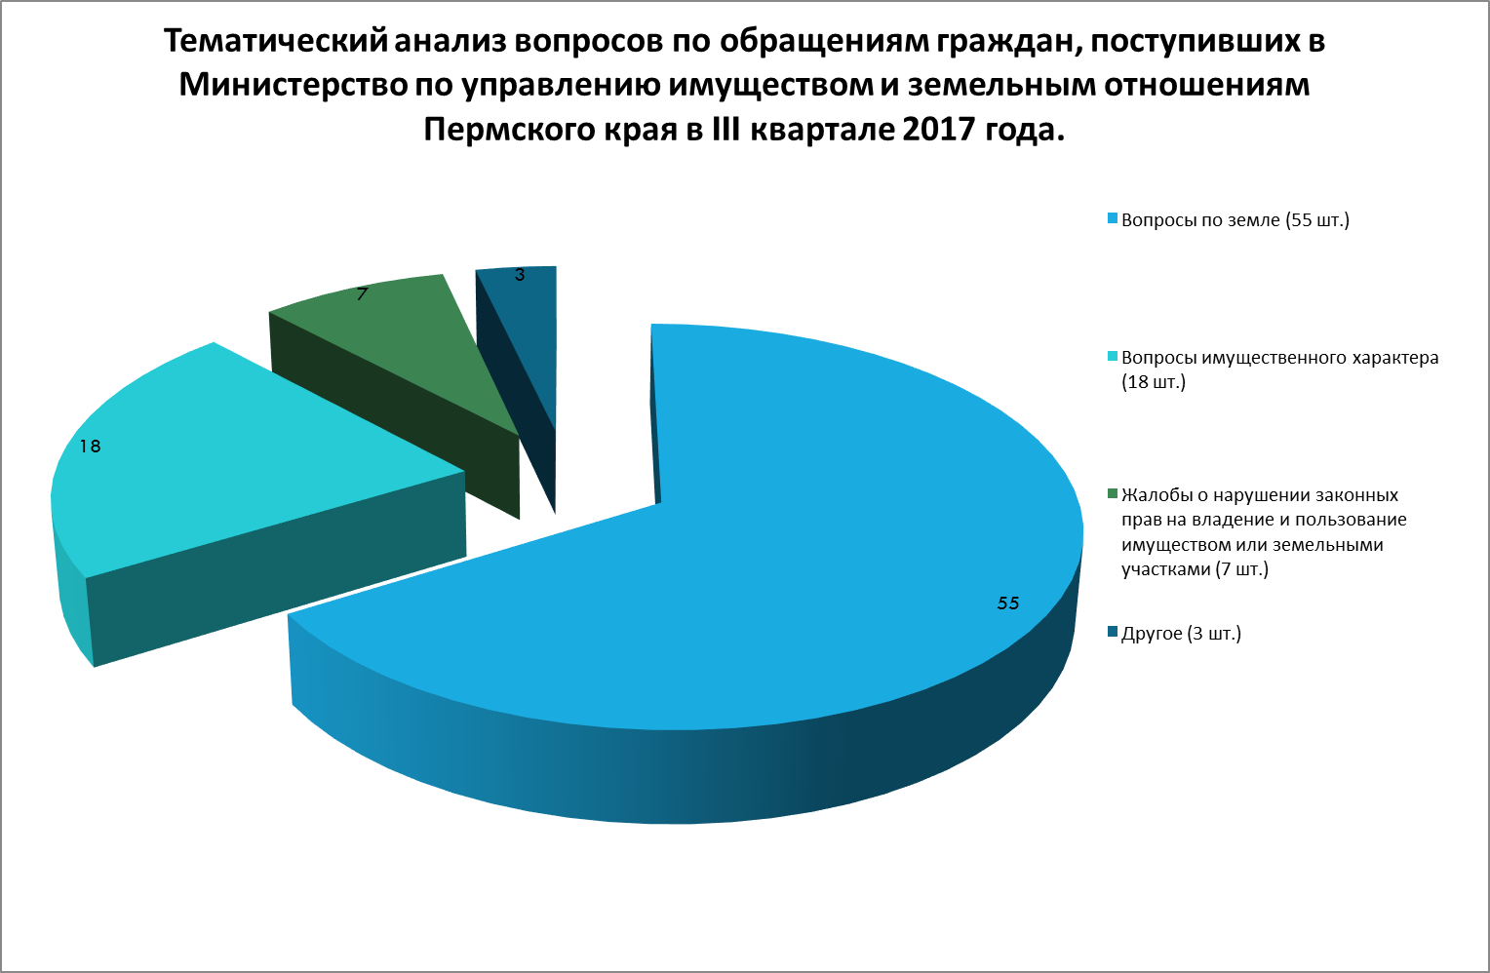

По всем поступившим обращениям от граждан либо приняты положительные решения, либо даны разъяснения по существу.

